ЧИСЛЕННЫй РАСЧЕТ ПАРАМЕТРОВ РАВНОВЕСИЯ ПРОЦЕССА ЧИСТОГО ИЗГИБА БАЛки ИЗ ПЛАСТИЧНЫХ И ХРУПКИХ
РАЗУПРОЧНЯЮЩИХСЯ МАТЕРИАЛОВ

Е.А. Бахарева¹, В.В. Стружанов²
¹ Уральский государственный университет им. А. М. Горького, Екатеринбург, Россия,
² Институт машиноведения УрО РАН, Екатеринбург, Россия

Изучению напряженно-деформированного состояния некоторых элементов конструкций при учете деформационного разупрочнения материалов посвящены работы [1-3]. Итерационные схемы, предложенные в этих исследованиях, применены для определения напряженного состояния при чистом изгибе балки в предположении о линейном характере распределения деформации по ее высоте. В настоящем исследовании расчеты параметров равновесия прямоугольных балок из упругопластических, партипластических и упругохрупких материалов с разупрочнением проведены до момента разрушения наиболее растянутых волокон. Исследована сходимость рассмотренных методов и показано, что нарушение условия сходимости является необходимым и достаточным условием начала разрушения в балке.
1. Определяющие соотношения.
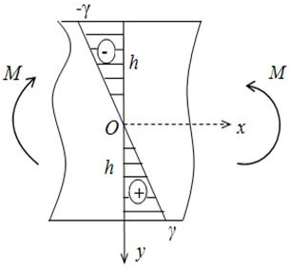
Рассмотрим чистый изгиб достаточно длинной балки прямоугольного поперечного сечения. Высота балки равна 2h=20 мм, ширина – b=1 мм. Деформирование осуществляется квазистатически заданием либо изгибающего момента M (мягкое нагружение), либо монотонно увеличивая кривизну балки с малой скоростью (жёсткое нагружение). В случае чистого изгиба единственной ненулевой компонентой тензора напряжений является продольное напряжение , а продольная деформация линейно распределена по высоте балки (рис. 1).
Свойства материала определяет полная диаграмма деформирования , полученная при растяжении. Она обладает восходящей (упрочнение) и нисходящей (разупрочнение) до нуля ветвями. Функцию полагаем однозначной, непрерывно дифференцируемой и задаем в виде
Рис.1
(1. 1)
где - деформация, соответствующая пределу прочности, – модуль Юнга (рис. 2). Поскольку диаграмма при сжатии симметрична относительно начала координат диаграмме растяжения, то положение нейтральной плоскости, в точках которой продольные напряжение и деформация равны нулю, неизменно. Отсюда функции и являются нечетными.
Наклон диаграммы характеризует четная функция 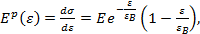 имеющая смысл касательного модуля. Её знак определяет состояние материала. Если , то имеет место упрочнение материала, если , то состояние разупрочнения.

Рис. 2
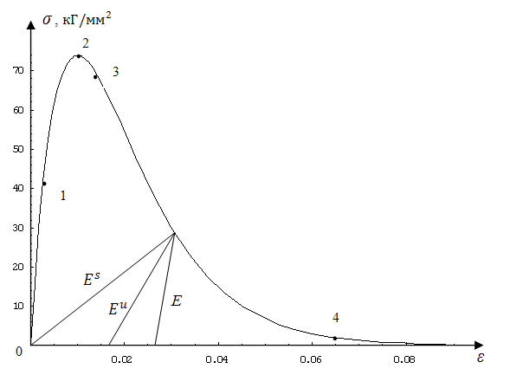
Рис.2

Разгрузка происходит по линейному закону. В общем случае (партипластический материал) модуль разгрузки, называемый упругим модулем, равен
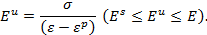
Здесь E – модуль упругости (модуль Юнга), - секущий модуль, – остаточная пластическая деформация. Полная деформация представляется суммой , где , – соответственно упругая и пластическая составляющие полной деформации. В предельных случаях (упругопластический материал) и (упругохрупкий материал) (рис. 2). Для поставленной задачи секущий модуль равен
Модуль разгрузки партипластического материала определяется соотношением
Введем параметр ω, характеризующий поврежденность материала. Для каждого вида разгрузки, то есть для разных типов материалов, будет свой параметр ω. В общем случае для партипластического материала поврежденность имеет вид
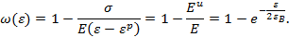
В частных случаях, при для упругопластического материала получаем и при для упругохрупкого материала - .
- Краевые задачи.
При чистом изгибе балки уравнение равновесия и условия совместности удовлетворяются тождественно. В случае мягкого нагружения граничные условия задаются в смысле принципа Сен-Венана, а именно
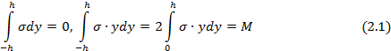
Так как – нечетная функция, то первое равенство удовлетворяется тождественно. Выражения (2.1) играют также роль статических уравнений равновесия.
Отметим, что изгибающий момент можно представить в виде разности
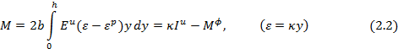
где - жесткость при изгибе упругой балки с модулями , - фиктивный изгибающий момент.
Исходя из разбиения (2.2) решение исходной краевой задачи можно представить в виде суммы решений задачи (A) и (B). Задача (A) – это задача об определении напряжений и деформаций, возникающих в упругой балке с модулями . Её решением являются выражения
Задача (B) формируется следующим образом. После мысленной разгрузки балки в ней остаются только пластические деформации, которые инициируют появление остаточных напряжений, которые самоуравновешиваются при отсутствии внешней нагрузки. В этом случае напряженно-деформированное состояние определяют равенства
где - кривизна балки, появляющаяся из-за наличия в ней остаточных напряжений, - линейно распределенная деформация, отвечающая данной кривизне.
В случае жесткого нагружения на верхней и нижней плоскостях балки должно удовлетворяться равенство:
( 2.5)
Здесь , - соответственно деформации растяжения нижних волокон балки и сжатия верхних волокон. В этом случае напряженно-деформированное состояние можно представить в виде суммы решений двух задач (C) и (D). Задача (C) – это задача нахождения напряжений и деформаций упругой балки с модулями при заданной кривизне и нулевых остаточных деформациях. Её решением являются выражения
Здесь - кривизна, отвечающая заданному моменту, – момент, отвечающий заданной кривизне при изгибе упругой балки. Задача (D) – задача об определении напряжений при известных остаточных деформациях и кривизне. Её решение имеет вид
В случае упругопластического материала, который отличается от партипластического тем, что имеет постоянный модуль разгрузки, равный модулю Юнга, во всех представленных ранее соотношениях производятся замены и .
Для упругохрупкого материала, в котором не образуются пластические деформации и модуль разгрузки равен секущему модулю, заменяем и , где - жесткость при изгибе упругой балки с модулями . Кроме того, полагаем , что приводит к отсутствию фиктивного изгибающего момента.

3. Численные исследования параметров равновесия.
Применяя метод последовательных приближений, изложенный в работах [1,2,3], можно определить напряженно-деформированное состояние балки и найти её максимальную несущую способность. Идея данного метода заключается в следующем. Пусть при некоторых параметрах изгибающего момента и кривизны балка находится в состоянии равновесия и в каждой точке ее сечения известны распределения деформаций, напряжений, повреждаемость, упругий и касательный модули. Возмутим данное положение равновесия, увеличив в случае мягкого догружения изгибающий момент на малую величину . Возмущение вносится параметрами, являющимися решением задачи (A) (2.3), где вместо величины подставляется . Напряженно-деформированное состояние определяется соотношениями, равными сумме соответствующих параметров равновесия и решения задачи (A). Но поскольку эти величины не удовлетворяют главному соотношению между напряжениями и деформациями, то они рассматриваются только как первое приближение к искомому решению и необходима корректировка для данного приближения. Второе приближение к решению определяем, решая задачу (B) (2.4) об изгибе упругой однородной балки при изгибающем моменте, равному сумме момента в равновесии и При этом определяются модули разгрузки в текущем состоянии нагружения, поврежденность материала и распределение пластических деформаций. Если полученное второе приближение не удовлетворяет соотношению (1.1) с заданной степенью точности, то проводится следующая корректировка.
В случае жесткого нагружения исходное положение равновесия возмущается добавлением кривизны . Аналогично сначала находится решение основной задачи (C), затем корректируем его, решая задачу (D).Поскольку при деформировании положение нейтральной плоскости неизменно, функция повреждаемости ω(ε) не меняется при корректировках. Поэтому для определения искомого изгибающего момента достаточно одного приближения на каждом шаге. Это означает, что итерационный процесс сходится.
Кроме того, показано [1,2], что для партипластических и упругохрупких материалов предложенный метод последовательных приближений сводится к методу простой итерации.
Для решения поставленных задач представленные методы последовательных приближений были алгоритмизированы. Дополнительно ставилась задача об определении максимальной несущей способности балки, подверженной активному нагружению. По данным алгоритмам были написаны программы и проведён компьютерный анализ чистого изгиба стальной (Е = 2) балки.
В случае мягкого нагружения входными данными являются начальный изгибающий момент, равный и шаг – приращение момента, равный . Для жёсткого – начальная кривизна и шаг по кривизне. Выходными данными являются соотношения кривизны и момента, являющиеся решением поставленной задачи, и диаграмма, наглядно отражающая результаты.
Результаты расчета на каждом шаге отмечаются на диаграмме “изгибающий момент - кривизна” (рис. 3), характеризующей динамику разрушения балки.
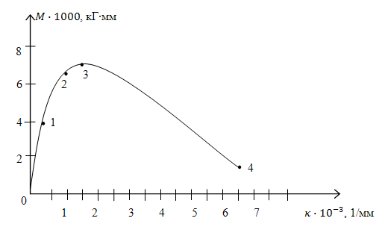
Рис. 3
При задании момента диаграмма заканчивается в точке 3 (соответствует точке 3 на (рис. 2)). Попытки дальнейшего догружения приводят к расходимости итерационного процесса. Это означает, что новое положение равновесия в бесконечности, то есть балка динамически разрушается. В случае жесткого нагружения построение диаграммы заканчивается в точке 4, которая отвечает разрушению крайних наиболее растянутых волокон (соответствует точке 4 на (рис. 2)). Дальнейшие вычисления прекращаем, так как после разрушения этих волокон изложенная выше модель перестает отражать реальную ситуацию. Точка 1 отвечает переходу наиболее растянутых волокон балки на стадию упрочнения (соответствует точке 1 на (рис. 2)), точка 2 – переходу на стадию разупрочнения (соответствует точке 2 на (рис. 2)).
Численные расчеты показали, что вершине диаграммы (рис. 3) соответствует точка , . Точка 4 имеет координаты , .
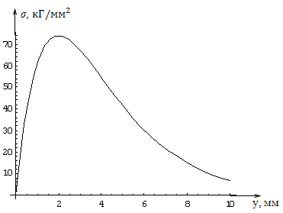
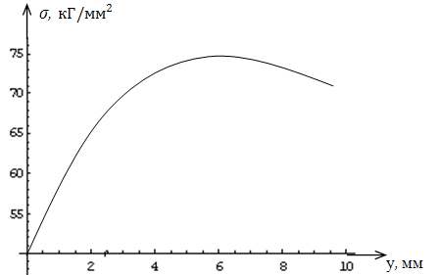
При одинаковых входных данных вершины диаграмм, соответствующих разным материалам (упругопластический, партипластический и упругохрупкий) совпали с незначительной погрешностью, появление которой можно объяснить вычислительной погрешностью. Это показывает независимость решения от способа разгрузки.
Рис. 5
Рис. 4
На (рис. 4) показана эпюра напряжений по высоте балки, отвечающая точке 3 на диаграмме “изгибающий момент - кривизна” (рис. 3) и выполненная в вычислительном пакете Mathematica 5. На (рис. 5) – эпюра напряжений, отвечающая точке 4 на (рис. 3).
Рис. 4
На (рис. 6) и (рис. 7) представлены эпюры повреждаемости вдоль высоты балки в случае партипластического материала
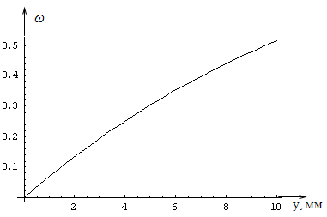
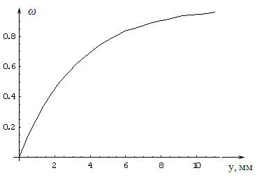
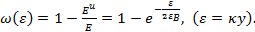
Рис. 7
Рис. 6
(Рис. 6) отвечает точке 3 диаграммы “изгибающий момент - кривизна”, (рис. 7) – точке 4.

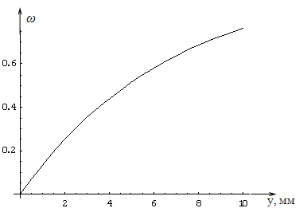
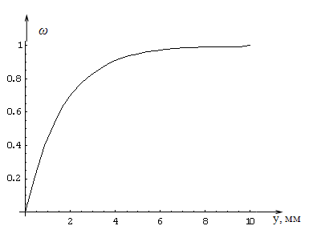

Рис. 8
Рис. 9
На (рис. 8) и (рис. 9) построены эпюры повреждаемости для упругохрупкого материала при . В этом случае
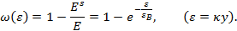
(Рис. 8) соответствует вершине диаграммы “изгибающий момент - кривизна”, (рис. 9) – кривизне, отвечающей разрушению крайних наиболее растянутых волокон балки.
Результаты расчетов подтверждают, что при сохранении состояния чистого изгиба разрушение при любом способе нагружения происходит в наиболее растянутых волокнах, когда они переходят на стадию разупрочнения. Только для жесткого нагружения зона разупрочнения имеет большие размеры. Отметим также, что при жестком нагружении поврежденность материала наиболее растянутых волокон достигает единицы, а при мягком нагружении их разрушение происходит, когда поврежденность меньше единицы.
4. Необходимое и достаточное условие сходимости итерационных процессов.
Партипластический материал. При исследовании сходимости итерационного процесса в случае разгрузки по упругому модулю при мягком нагружении в результате итераций получаем следующее соотношение для определения кривизны
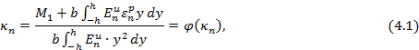
где , , - сумма значений изгибающего момента в состоянии равновесия и приращение . Формула (4.1) определяет метод простой итерации, который по теореме о необходимом и достаточном условии сходимости метода простой итерации сходится [4], если
в противном случае расходится. После несложных преобразований условие (4.2) примет вид
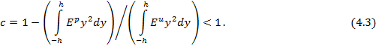
Учитывая условие равновесия и соотношения и , получаем условие сходимости
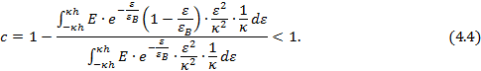
Принимая во внимание (4.2), выражение (4.4) удовлетворяет точке 2 на диаграмме “изгибающий момент - кривизна”. Ранее было найдено это значение кривизны , отвечающее началу разрушения балки, поэтому (4.4) является функцией от одной переменной Значение интеграла в знаменателе положительно, поскольку площадь под кривой подынтегральной функции положительная (рис. 10). Это означает, что интеграл в знаменателе не влияет на знак c. Рассмотрим подынтегральное выражение в числителе.
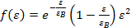,
где . График этой функции показан на (рис. 11).
Достаточным условием расходимости процесса является невыпуклость функции на рассматриваемом промежутке при известной κ. Покажем, что функция не выпуклая. Для этого найдем ее производную
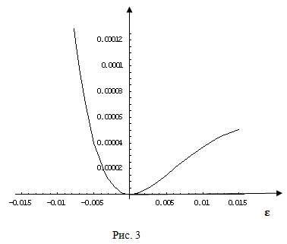
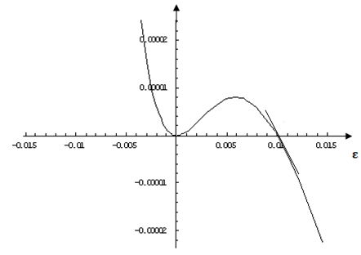
F
f
Рис. 11
Рис. 10
Рассматриваемая функция принимает нулевые значения в точках: и . Поскольку в первой точке обращается в ноль, то – точка перегиба функции . Производная функции при нулевом значении имеет касательную, совпадающую с координатной осью. В нашей задаче не является линейной функцией и при не совпадает с горизонтальной прямой. Таким образом, - не выпуклая функция на всей области определения. Этот же вывод можно сделать из графика функции (рис. 11), на котором в точке F касательная не совпадает с координатной осью. Касание в точке F назовем не трансверсальным.
Рис. 10
Рис. 10
Тогда реализуется случай, при котором решение не стабилизируется, и в балке будет происходить разрушение. Это также доказывает расходимость итерационного процесса после достижения критического нагружения. Таким образом, условие сходимости итерационного процесса является необходимым и достаточным.
Упругохрупкий материал. В частном случае разгрузки по секущему модулю при мягком варианте нагружения получаем такую же диаграмму “изгибающий момент - кривизна” (рис. 3). Динамика разрушения балки аналогична общему случаю. Числовые значения совпадают. В результате итераций получаем соотношение
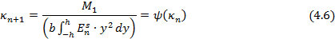
Условие сходимости для случая мягкого нагружения (4.6) имеет вид аналогично предыдущему случаю
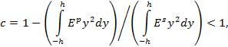
учитывая соотношения 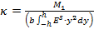, 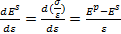 и . Производя необходимые преобразования, получаем
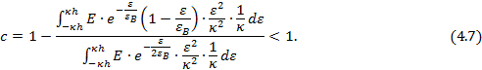
Числитель дроби такой же, как в предыдущем случае. Поэтому подынтегральная функция в знаменателе качественно имеет такой же вид как в предыдущем случае. Тогда повторяя рассуждения, заключаем, что после достижения нагрузки, соответствующей вершине диаграммы “изгибающий момент - кривизна” (рис. 3), в балке будет происходить разрушение. И условие сходимости итерационного процесса в этом случае является необходимым и достаточным.
Упругопластический материал. При разгрузке по модулю Юнга метод последовательных приближений также сходится не всегда. В результате итераций получаем числовой ряд
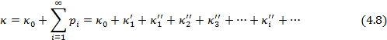
Здесь – заданная начальная кривизна, , 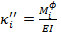, где i=2,3… Преобразуем , используя следующие формулы – приращение пластических деформаций и
Тогда
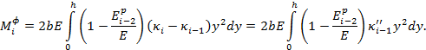
Откуда получаем
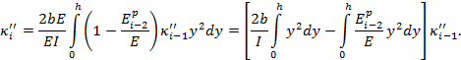
Первый интеграл единичный, учитывая соотношение для момента инерции упругопластического материала . Таким образом, исходный ряд (4.8) перепишется в виде
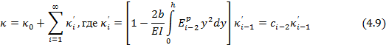

Исследуем полученный ряд на сходимость. Так как отбрасывание конечного числа элементов ряда не влияет на сходимость [5], то рассмотрим ряд
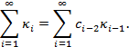
По признаку Даламбера о сходимости числовых рядов [5] сходится, если
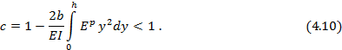
Покажем, что полученное условие является достаточным условием сходимости. Учитывая соотношение для касательного модуля 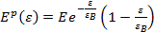, преобразуем (4.10) в виде
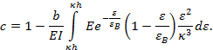
Вид подынтегральной функции совпадает с аналогичной функцией в общем случае, которая представлена на (рис. 11). Данная функция не выпуклая на всей области определения. При этом реализуется случай, при котором решение не стабилизируется, и в балке будет происходить разрушение, что и доказывает расходимость итерационного процесса после достижения критического нагружения. Таким образом, условие сходимости итерационного процесса является необходимым и достаточным.
Приведенный итерационный процесс при жестком нагружении сходится по определению [5], так как ряд при монотонно убывает и ограничен снизу .

Работа выполнена при финансовой поддержке РФФИ (проект 10-01-96018).

ЛИТЕРАТУРА

1. Стружанов В.В, Жижерин С. В. Модель повреждающегося материала и итерационные методы расчета напряженного состояния при кручении.// Вычислительные технологии, 2000. с. 92-104.
2. Жижерин С. В. Итерационные методы и устойчивость в задаче о равномерном деформировании шара с центральной зоной из повреждающегося материала // Изв. РАН, МТТ, №2. 2004. с. 144-225.
3. Стружанов В. В, Бахарева Е. А. Определение параметров равновесия при чистом изгибе балки из нелинейного материала одним итерационным методом. // Математическое моделирование и краевые задачи, Ч1, 2009. с. 41-47.
4. Бахвалов Н. С. Численные методы. М.: Наука, 1975. с. 335-339.
5. Фихтенгольц Г. М. Курс интегрального и дифференциального исчисления. Т2, М.: Наука, 1964. с. 260-272.

